Musea virtuele tours ANWB
https://www.anwb.nl/eropuit/thuisblijftips/nederlandse-musea-met-virtuele-tours?digitalehandtekening=PWudVYpuH%2FXXPC%2BydPwdiIa72wgH7ek02hSE3cAIRNC03y%2B249PsOngcjwOIB34v8jLpe4J3HEFTlYk11X39W6FNUzqQlbjYi3GRFEkADNQ%3D&utm_source=nberopuit&utm_medium=email&utm_campaign=nber_09042020%20versie%20B&utm_content=00_virtueletour_musea%20_%20Titel

15 Nederlandse musea met virtuele tours

Van het Rijksmuseum tot het Mauritshuis
Kun je de deur niet uit om een museum te bezoeken? Dan komt het museum toch gewoon naar je toe! 15 musea met virtuele rondleidingen.

1. Nachtwacht voor jezelf: Rijksmuseum, Amsterdam
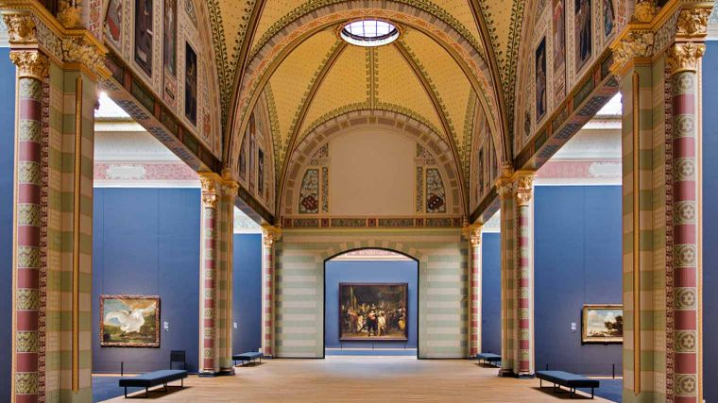
De huiskamerrondleiding van ons eigen Rijksmuseum is bijna beter dan 'the real thing'. Geen horde bezoekers voor de Nachtwacht, maar in alle rust genieten van dit en andere meesterwerken. Ontdek hoe Rembrandt met behulp van licht de aandacht vestigde op belangrijke details, zoals het kleine meisje op de voorgrond. Nog meer kunst bekijk je met de Rijksmuseum app.

2. Toer langs 200 schilderijen: Van Gogh Museum, Amsterdam
Voor het echte museumgevoel is het Van Gogh Museum op de 360 graden tour gegaan. Slenter thuis langs een collectie van wel 200 schilderijen en 500 tekeningen. Verbaas je over de Zonnebloemen (1888-1889) die slechts met drie tinten geel is geschilderd. De verzamelde brieven die Vincent schreef aan o.a. zijn broer kun je weer ergens anders lezen.

3. Lekker knutselen: Zaans Museum, Zaandam
Mensen, steek de handen maar uit de mouwen! Het Zaans Museum legt in zijn Thuismuseum uit hoe je een 'keukenkast-kwartetspel' maakt, of een kamerplant tekent, of je eigen minimuseum maakt. En er worden verhalen verteld over dit mooie museum met een echt werkende Verkade koekjesfabriek.

4. Bouw een (lego)sfinx: Rijksmuseum van Oudheden, Leiden
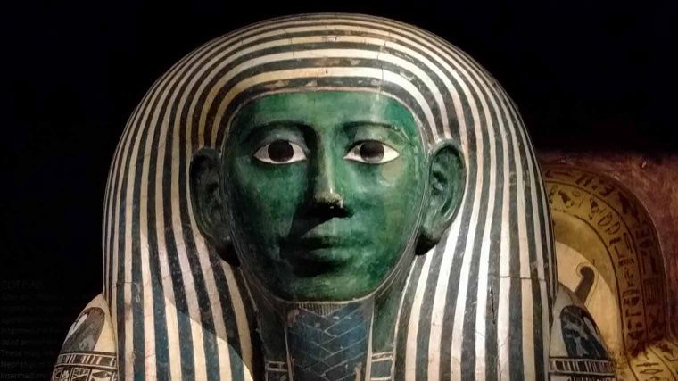
Een ijstijdpuzzel maken, of een sfinx bouwen met lego? Het Rijksmuseum van Oudheden in Leiden richt zich online op de jonge(re) bezoeker. Maar je kunt ook met Indoor Street View van Google Maps door het museum wandelen. Bekijk de zeer imposante 2000 jaar oude Taffeh-Tempel, die Egypte aan de Nederlanders cadeau gaf als bedankje voor het veilig stellen van cultureel erfgoed.

5. Van Edwin Olaf tot Rembrandt: Lakenhal, Leiden
Hoe V(irtual) R(eality) is onze universiteitsstad Leiden eigenlijk? Nou behoorlijk, als je het mooie stadsmuseum de Lakenhal als maatstaf neemt. Maak een 360 graden tour door de zalen die er na een restauratie/uitbreiding van twee jaar weer tiptop uitzien. Er hangen werken van Lucas van Leyden, Rembrandt en Erwin Olaf. Laatstgenoemde fotograaf schoot plaatjes van Leidse taferelen die op 17de-eeuwse schilderijen lijken. Bijzonder!

6. Heimwee-tv thuis: Beeld en geluid, Hilversum
Het Nederlands Instituut voor Beeld en Geluid verwent bankzitters met een heerlijke collectie heimwee-tv voor jong en oud. Denk aan Floris, Kopspijkers, Zeg ‘ns Aaa, Het Zakmes en Rembo en Rembo. Verveel je je echt te pletter, kijk dan terug hoe honderdduizenden dominosteentjes omkantelden tijdens onze nationale recordpoging.

7. 'Meet Vermeer': Mauritshuis, Den Haag
Ook thuis kun je genieten van alle 36 kunstwerken die de Delftse schilder Johannes Vermeer in zijn korte leven (1632-1675) heeft voortgebracht. Meet Vermeer is een van de mooiste projecten van ons Mauritshuis. Bekijk de schilderijen tot in de detail en leer '12 dingen die je nog niet wist' over Nederlands meest geniale autodidactische kunstenaar.

8. Ontmoet kunstenaars: Stedelijk Museum, Amsterdam
Het Amsterdamse Stedelijk Museum heeft een gevarieerd Stay-at-Home programma, met o.a. podcasts, workshops en mini-docs. Speciaal voor pubers is de serie What The Art?! een leuk tijdverdrijf: video's gemaakt door Blikopeners, de jongste medewerkers van het Stedelijk Museum Amsterdam. Elke aflevering is gewijd aan een opmerkelijke kunstenaar.

9. Digitaal Achterhuis: Anne Frank-huis, Amsterdam
De geschiedenis levend houden is een van de belangrijkste oogmerken van het Anne Frank-huis. Het museum maakt het mogelijk om digitaal rond te kijken in het Achterhuis, de plek waar Anne Frank tijdens de Tweede Wereldoorlog meer dan twee jaar onderdook en waar ze haar dagboek schreef. Maar er is meer: bekijk het Anne Frank videodagboek waarin het leven van de jonge schrijfster wordt nagespeeld.

10. Doe-het-zelf: Groninger Museum, Groningen
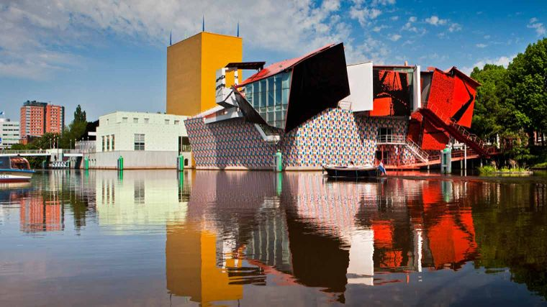
Laat je handjes maar wapperen, is de taktiek van het Groninger Museum. Zo kun je je eigen bevrijdingsrok ontwerpen, een stilleven maken met spullen uit de keukenkast en een fotoverhaal maken van een absurde situatie. Vervelen is er dus niet meer bij.

11. Op stap met Lucas de Man: Noordbrabants Museum, Den Bosch
Een van de betere (virtuele) rondleidingen geeft het befaamde Noordbrabants Museum in Den Bosch. Struin met de Vlaamse kunstenaar Lucas de Man langs de kleurrijke collectie die de prehistorie tot heden overspant. Wil je meer weten over het Romeinse wijnservies of het topstuk De Lierenman van Pieter Brueghel de Jonge? Kies interactief voor meer verdieping.

12. Bouw een locomotief: Spoorwegmuseum, Utrecht
De virtuele treinenwereld van het Spoorwegmuseum is voor jeugdige knutselaars een feest. Bouw een locomotief/rijtuig/elektrische trein met behulp van de vouwplaten die je uit kunt printen. Al wat grotere treinliefhebber? Volg de workshop 'maak je eigen mini-elektromotor' met maar drie voorwerpen.

13. Scheepsknopen leggen: Scheepvaartmuseum, Amsterdam
Het Scheepvaartmuseum in Amsterdam ligt even 'voor Pampus', zoals ze het zelf geestig zeggen, maar virtueel kun je gewoon rondsnuffelen in de op een na grootste maritieme collectie ter wereld. Voor de kids is er een leuke workshop scheepsknopen leggen. Vader en moeder leren intussen van de chef-kok van het museum hoe hij tovert met eerlijke producten.

14. Cadillac van Elvis: Louwman Museum, Den Haag
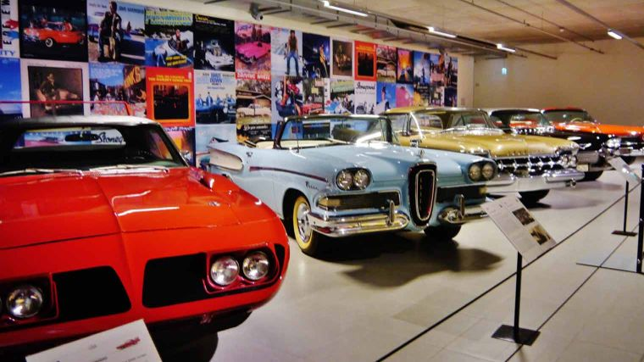
De 275 uitzonderlijke automobielen in het Haagse Louwman Museum vertellen allemaal een verhaal dat je nu ook virtueel kunt volgen. Spring in de Humber van Winston Churchill, of maak een spannende rit met James Bond in zijn stoere Aston Martin DB5. Grappig is dat je op social media een online rondleiding kunt aanvragen.

15. Rondje Scheveningen: Panorama Mesdag, Den Haag
De MP360 doet wat ie belooft: 360 graden uitzicht bieden op een van de oudste panoramaschilderijen ter wereld. Je draait als het ware rond met Panorama Mesdag, het ontzaglijke kunstwerk van 14 meter hoog en 120 meter in omtrek. Hoor de meeuwen boven de Haagse duinen krijsen en neem een kijkje in het Scheveningen van 1881.

Inspiratie nodig? Land van ANWB!
Ook online inspireert Land van ANWB met leuke bezienswaardigheden in eigen land, zoals prachtige musea. Geniet alvast met de virtuele tours op deze pagina.

